**1. OBJETIVO**

Administrar el recurso humano de la Zona Franca Internacional Pereira S.A.S. Usuario Operador y Agrupación Zona Franca Internacional de Pereira – Propiedad Horizontal, procurando mantener un clima laboral armonioso y la motivación permanente de los colaboradores mediante los programas de bienestar laboral, el plan de capacitación, y el plan de incentivos; así mismo establecer los lineamientos acordes para la selección de personal idóneo de acuerdo con las necesidades de la empresa, asegurando el cumplimiento de los requerimientos del sistema de gestión de la compañía y los requisitos legales vigentes.

**2. ALCANCE**

Colaboradores de la Zona Franca Internacional de Pereira S.A.S – Usuario Operador y de la Agrupación Zona Franca Internacional de Pereira – Propiedad Horizontal.

**3. RESPONSABLE**

Proceso Gestión Humana y Administración.

**4. DESCRIPCIÓN DEL PROCESO.**

**4.1. PROCESO DE SELECCIÓN**

A continuación, se describe el proceso de selección que se tiene establecido para proceder a la contratación de los colaboradores de la Zona Franca Internacional de Pereira S.A.S. Usuario Operador y de la Agrupación Zona Franca Internacional de Pereira – Propiedad Horizontal.

* **Requerimiento de contratación:** Dicho requerimiento debe ser realizado por la gerencia o director de proceso, diligenciando el formato “requerimiento de personal”, FO-GH-17, el cual describe el perfil básico que debe cumplir el candidato al empleo y será entregado al proceso de Gestión Humana y Administración para que procedan con la selección, para lo cual contará con máximo 30 días calendario a partir de la entrega del requerimiento, salvo personal especializado en Zonas Francas o casos especiales que determine la gerencia y/o la junta de socios y para lo cual se dará manejo a un procedimiento de contratación urgente.
* **Recepción de hojas de vida:** El reclutamiento se realiza por uno o varios canales, de ser necesario, a saber:
* A través de nuestra página web, www.zonafrancadepereira.com, en el vínculo: “Trabaje con nosotros”, o serán tomadas de la base de datos del correo electrónico: [hojasdevida@zonafrancadepereira.com](mailto:hojasdevida@zonafrancadepereira.com).
* Publicación de la vacante en los diferentes medios de reclutamiento: plataforma del SENA, centro de empleo (Alcaldía de Pereira y Caja de Compensación), y otros medios (computrabajo, el empleo, Jobomas, entre otros); para aquellas vacantes de profesionales, cuando sea necesario se anunciará también en la página de las diferentes universidades que tengan dicho servicio.
* Se recibirán directamente en las oficinas de Zona Franca Internacional de Pereira S.A.S. Usuario Operador, solo para ciertos perfiles (de necesidad inmediata) y de residentes de las zonas de Caimalito y La Virginia para incluir en la base de datos creada para este fin.
* **Preselección**: Será realizada de acuerdo con el siguiente procedimiento:
* La Zona Franca Internacional de Pereira S.A.S. Usuario Operador consignó en la Matriz de Perfiles FO-GH-21, los parámetros a tener en cuenta al momento de una contratación, por lo anterior se preseleccionan hojas de vida, de acuerdo al perfil de la matriz citada.
* Seguidamente se identifica si el cargo solicitado en el Requerimiento de Personal FO-GH-17, existe en la Matriz Perfiles de Cargo. Sí existe se socializa con la gerencia para determinar la necesidad precisa que la empresa debe cubrir y tenerlo en cuenta al momento de la entrevista y las pruebas psicotécnicas. Sí el cargo no existe, se procederá a crearlo en la matriz de acuerdo con la información del perfil solicitado, con el concepto del jefe de proceso que requiere la contratación.
* La directora de Gestión Administrativa realizará el análisis de las hojas de vida recibidas, y posteriormente citará a entrevista a los aspirantes que cumplan con el perfil solicitado. En el caso de tener aspirantes que cumplan de manera parcial con el perfil, serán incluidos en el proceso, y de ser seleccionado, se procederá con la firma de un compromiso de formación para que se ajuste al perfil requerido.
* Será responsabilidad del proceso de Gestión Humana y Administración realizar la consulta de antecedentes a los candidatos en las páginas correspondientes, policía nacional y procuraduría; también en otras bases de datos que sean necesarias para verificar la ausencia de historial negativo como parte del estudio de seguridad. En caso de que exista sospecha alguna, se debe coordinar con el colaborador delegado como oficial de cumplimiento del SIPLA para que solicite al Frente de Seguridad Empresarial la verificación de antecedentes en su base de datos privada.
* Las entrevistas se pueden realizan de manera individual o grupal (según el criterio del entrevistador) y el número de entrevistas a realizar dependerá del número de hojas de vida que apliquen al perfil requerido.
* Adicionalmente se realizará las pruebas psicotécnicas a los aspirantes que superen el primer filtro de la entrevista, esperando encontrar las competencias que más se ajusten al perfil del cargo solicitado. El mismo día de la entrevista se podrá realizar la aplicación de las pruebas psicotécnicas a los candidatos, si a criterio del entrevistador se considera que el nivel del candidato es alto. Este requisito no aplica para los practicantes.
* Posteriormente el proceso de Gestión Humana y Administración procederá con la verificación de referencias laborales, dejando plasmado en la hoja de vida un sello con los datos de confirmación o negación de las mismas.
* Una vez realizado el análisis de las pruebas psicotécnicas, se deberá realizar el segundo filtro de preseleccionados, eligiendo solo a los tres aspirantes finales que más se ajusten al perfil.
* El candidato más opcionado a la selección se envían a la valoración médica ocupacional aprobada mediante formato FO-GH-24 “Autorización de Exámen Médico Ocupacional”, y recibido el informe del médico autorizado por la Zona Franca Internacional de Pereira S.A.S - Usuario Operador, se continúa con el proceso.
* Para el caso de los practicantes, solo se enviará a exámen médico ocupacional al estudiante que sea seleccionado para la práctica.
* Posterior al exámen médico preocupacional y si el concepto es favorable, se procede a la firma del consentimiento informado por parte del candidato más opcionado de selección para la toma de la muestra de saliva y orina que permita la aplicación de las pruebas de alcohol y sustancias psicoactivas (S.P.A) (en ninguno de los casos se utilizarán pruebas invasivas y se deben realizar a los aspirantes que apliquen a cualquier cargo en la compañía. Aplica para practicantes.
* Los responsables del proceso de Gestión Humana y Administración, deberán explicar al candidato que el consentimiento informado que firma para autorizar las pruebas de consumo, también aplica para la realización de la visita domiciliaria, de igual manera se le debe explicar que la empresa enviará una persona a su lugar de residencia para tal fin, la cual adelantará un estudio de seguridad (registrado en el formato FO-GH-02), con el objetivo de verificar la estructura familiar, el entorno social, las condiciones básicas de vida y aspectos personales del aspirante. La visita domiciliaria deberá ser realizada de manera previa a la vinculación del aspirante a la empresa.

**NOTA:** Si al momento de la contratación el candidato seleccionado reside por fuera del área metropolitana Centro Occidente (Pereira, Dosquebradas, La Virginia,) incluyendo Santa Rosa de Cabal, Cartago y municipios aledaños, la visita domiciliaria se realizará durante el período de prueba.

* Por último, los aspirantes que pasen los filtros anteriores quedaran sujetos a la discrecionalidad de la gerencia para ser entrevistados y proceder a la elección del candidato que ocupará la vacante, en caso de la gerencia no considerarlo necesario, será la Dirección de Gestión Administrativa y el responsable del proceso que requiere la vacante quienes tomen la decisión final; también aplica para la contratación de practicantes.

**4.2. PROCESO DE SELECCIÓN URGENTE**

Para proceder con una contratación urgente se debe tener en cuenta que sólo se puede realizar en casos especiales que sean autorizados por la junta de socios; para lo cual se dará cumplimiento a los siguientes lineamientos.

* El director de proceso o gerente presentará al proceso de Gestión Humana y Administración el formato “Requerimiento de Personal” debidamente diligenciado, dejando claro el perfil requerido. Para este tipo de proceso se contará con máximo doce (12) días calendario a partir de la entrega del requerimiento.
* Del día primero al día quinto hábil, se recepcionarán las hojas de vida, las cuales podrán ser referenciadas por la alta gerencia, tomadas de la base de datos del correo electrónico

[hojasdevida@zonafrancadepereira.com](mailto:hojasdevida@zonafrancadepereira.com), solicitadas al centro de empleo del SENA, caja de compensación o a las diferentes universidades que tengan dicho servicio.

* **Preselección**:
* El sexto día los responsables del Proceso de Gestión Humana y Administración inician la preselección de los candidatos verificando si el cargo solicitado existe en la matriz de perfiles de cargo y procederán conforme a lo establecido en la primera parte del manual.
* Entre el sexto y séptimo día, la Dirección de Gestión Administrativa realizará el análisis de las hojas de vida recibidas, y en el día octavo se citará a entrevista a los aspirantes que cumplan con el perfil. El mismo día de la entrevista se les debe aplicar las pruebas psicotécnicas y realizar la verificación de las referencias a los candidatos; así mismo la consulta de los antecedentes conforme a lo establecido.
* El noveno día, ya habiendo realizado la depuración del proceso, solo un candidato preseleccionado será remitido a valoración médica de salud ocupacional.
* El día décimo serán citados los candidatos para la firma del consentimiento informado y se procederá con la aplicación de las pruebas de alcohol y sustancias psicoactivas (S.P.A). Adicionalmente se realizará la visita domiciliaria de pre ingreso.
* El día décimo primero se definirá el candidato seleccionado y se procederá con el proceso de contratación.

**NOTA 1**: En esta modalidad de contratación y teniendo en cuenta la coyuntura de la urgencia para cubrir la vacante, se podrán obviar algunos requerimientos de formación del aspirante definidos en la matriz perfil de cargo, los cuales podrán ser subsanables. Dichos requisitos quedan a discrecionalidad del responsable de la contratación.

**NOTA 2:** Para el caso de los candidatos seleccionados que se vayan a ser vinculados para laborar con la agrupación Zona Franca, el acompañamiento del proceso de contratación llega a este punto. Será responsabilidad de la Agrupación Zona Franca la administración de las hojas de vida.

**4.3 CONTRATACIÓN**

Una vez que el Proceso de Gestión Humana y Administración haya notificado al aspirante de su elección, éste deberá presentar los documentos solicitados para su ingreso.

* + 1. **REQUISITOS SOLICITADOS PARA EL INGRESO**
* Hoja de vida actualizada (foto reciente).
* Fotocopia tarjeta profesional. (Si le aplica).
* Certificados de sus dos (2) últimos empleos, actualizados (que incluya tiempo de servicio, cargo desempeñado, en papel membretado, firmado por un representante de la empresa). Si le aplica.
* (2) Referencias personales por escrito actualizadas (con firma y número de cedula de la persona que la emite).
* Fotocopia legible del diploma o acta de grado de estudios realizados o constancia de estudio actual (bachiller, técnico, tecnólogo, universitario o especialización, según corresponda).
* Fotocopia legible de certificados de formación (cursos, seminarios, talleres).
* (3) Fotocopias de la cédula de ciudadanía ampliada al 150%.
* Certificación a la EPS.
* Certificación de la última afiliación a fondo de pensiones.
* Fotocopia de la libreta militar (hombres, en caso de tenerla).
* (1) Foto tipo documento.
* Antecedentes judiciales (página de policía nacional).
* Certificación donde especifique el número de cuenta y el tipo de la cuenta (Ahorros o Corriente) (en caso de no tener cuenta, ZFIP le proporciona una carta para la apertura).

Estos documentos son de carácter obligatorio para proceder a la firma del contrato, en caso de faltantes no se podrá realizar la contratación hasta que cumpla con los requisitos.

* **Requisitos para Afiliación Caja de Compensación.**

**Hijos**

* Fotocopia del registro civil.
* Para niños mayores de 7 años anexar la fotocopia de la tarjeta de identidad.
* Para niños mayores de 12 años anexar Certificado de estudio más documentos anteriores.

**Padres (Si depende económicamente del trabajador)**

* Fotocopia del registro civil del trabajador
* Fotocopia de la cédula del papa o mama.

**Nota:** Para que con la afiliación del trabajador a la caja de compensación se beneficien los padres con el pago del subsidio, recuerde que deben ser mayores de 60 años.

**Compañero o cónyugue.**

* Fotocopia de la cédula.
* Extra-juicio (Unión Libre).
* Acta de matrimonio.
* **Requisitos para Beneficiarios de EPS**

**Hijos.**

* Fotocopia del registro civil.
* Para niños mayores de 7 años anexar la fotocopia de la tarjeta de identidad.
* Mayores de 18 años, certificado de estudio. (El certificado debe de enviarse cada que inicie un periodo lectivo).

**Cónyugue o compañero permanente**.

* Fotocopia de la cédula.
* Extra-juicio (Unión Libre).
* Acta de matrimonio.

**Padres (Solo aplica sino tiene a los hijos como sus beneficiarios).**

* Fotocopia del registro civil del trabajador.
* Fotocopia de la cedula del papá o mamá.

Como parte del estudio de seguridad, el Proceso de Gestión Humana y Administración verificará en el RUAF o en FOSYGA la EPS y AFP donde se encuentra afiliado el candidato.

**4.3.2. VINCULACIÓN DE PRACTICANTES INSTITUCIONES EDUCATIVAS.**

La pasantía de estudiantes provenientes de instituciones educativas se realizará bajo las condiciones sujetas en el convenio que se suscriba con la institución educativa, en el cual se defina claramente la modalidad de la práctica, número de horas de la pasantía, días y horario en los cuales hará presencia el estudiante en la empresa, responsable del seguimiento por parte de la institución, perfil de los estudiantes, y demás requisitos que se consideren importantes para el alcance del convenio.

Por su parte, la Zona Franca Internacional de Pereira, realizará el procedimiento de vinculación de los estudiantes, de acuerdo a los siguientes pasos:

* Selección de los estudiantes por competencias de conocimiento. La evaluación será realizada por el director del proceso donde vaya a realizar la práctica.
* Presentación de la hoja de vida y documento de identificación.
* Prueba de consumo.
* Afiliación a la ARL.
* Inducción en los temas de su competencia.

La entrega de equipos, claves, llaves, carné y demás elementos de la empresa que deban ser asignados a los estudiantes, serán entregados al director del proceso, para que sea responsable de su custodia y debido seguimiento.

Al terminar el periodo de la pasantía, el proceso de Gestión Humana y Administración, realizara el recibimiento al estudiante con el acompañamiento del director de proceso y se realizara el debido registro en el paz y salvo y acta de entrega.

* + 1. **REQUISITOS PARA SEGUIMIENTO**
* Teniendo en cuenta que en el proceso de preselección se le realiza al colaborador la valoración médica ocupacional de ingreso, el Proceso Gestión Humana y Administración debe programar a partir de allí, la fecha para el examen médico laboral periódico, dicha periodicidad será definida de acuerdo con las condiciones de salud de los colaboradores, para ello se tendrá en cuenta los resultados del indicador. De igual manera, se debe informar al colaborador que, en caso de tener una incapacidad superior a 30 días, ya sea por causa de un accidente laboral o por enfermedad, la empresa procederá conforme a los requerimientos de norma que rigen el reintegro laboral y remitirá al colaborador a la valoración médica ocupacional para tal fin.
* De igual manera el Proceso de Gestión Humana y Administración coordinará la realización de las pruebas de Sustancias Psicoactivas con todos los colaboradores que ocupen cargos críticos definidos en la matriz FO-GH-11; Las pruebas se aplicarán al 100% de los cargos críticos altos, de manera aleatoria a los cargos críticos medios y en general cuando haya sospecha de consumo, sin superar la periodicidad de dos (2) años, para lo cual de manera previa, debe ser diligenciado el formato “Consentimiento Informado” FO-GH-07.
* En cuanto a la visita domiciliaria, se realizará de manera periódica cada 2 años, a partir de la realizada en el proceso de selección, aplica para todos los colaboradores de la Zona Franca Internacional de Pereira S.A.S. Usuario Operador y Agrupación Zona Franca Internacional de Pereira Propiedad Horizontal.
* Para el caso de los aspirantes que se contraten para cubrir un reemplazo temporal en cualquier proceso, se podrá aplicar la modalidad de selección urgente. De requerirse su vinculación a la empresa por segunda vez en un periodo no superior a un año, podrá omitirse la aplicación de pruebas psicotécnicas y la verificación de antecedentes.
  + 1. **REQUISITOS POSTERIORES A LA CONTRATACIÓN.**

El proceso de Gestión Humana y Administración debe adelantar la afiliación a la ARL y gestionar las afiliaciones a EPS - AFP y caja de compensación. De igual manera se extiende la invitación al nuevo colaborador de pertenecer de manera voluntaria a los convenios interinstitucionales que hacen parte del programa de bienestar laboral de la empresa (FONZFIP, EMI, servicio exequial, medicina prepagada y otros).

Una vez contratado nuevo el colaborador, se deben diligenciar los siguientes documentos y archivar, en la historia laboral, debidamente rotulada e identificada con nombres y apellidos de cada empleado:

* Contrato laboral y acuerdo de confidencialidad, firmados por la gerencia y con visto bueno del proceso jurídico.
* Carné de identificación corporativo, registrando su entrega en el formato FO-GH-12 (este trámite se debe realizar durante la primera semana de ingreso del nuevo colaborador).
* Para los cargos en los que aplique, se debe hacer la entrega al colaborador de llaves, claves y otros elementos que estarán bajo su responsabilidad, dejando registro en el formato FO-GH-09 ya que es necesario contar con un documento soporte en caso de pérdida ó robo, garantizando la seguridad interna.
* El Proceso de Gestión Humana y Administración expedirá, cuando sea del caso, de una carta para la apertura para la cuenta nómina en la entidad bancaria con la que se tenga convenio vigente al momento del ingreso del nuevo colaborador, e informará al Proceso de Contabilidad y Finanzas el número de la cuenta que le sea asignado.
* Por último, el Proceso de Gestión Humana y Administración debe asegurarse que el colaborador diligencie el formato FO-GH-06 de “Actualización de Datos”, para hacer seguimiento a su historia laboral. Este formato debe actualizar cada año y será archivado en la primera página de la hoja de vida.

**44 INDUCCIÓN REINDUCCIÓN Y ENTRENAMIENTO**

* **Inducción.**

El objetivo de la inducción es brindar a los nuevos colaboradores información general, amplia y suficiente que permita su ubicación dentro de la Zona Franca Internacional de Pereira S.A.S – Usuario Operador y Agrupación Zona Franca Internacional de Pereira Propiedad Horizontal, así mismo, para afianzar el rol que debe cumplir en el proceso donde quede adscrito, como estrategia para fortalecer el sentido de pertenencia, cumplimiento de estándares de seguridad y la confianza para realizar las funciones con autonomía y responsabilidad.

* Posterior a la contratación de un colaborador y durante las primeras semanas de su vinculación, el Proceso de Gestión Humana y Administración debe programar de manera oportuna la puesta en marcha del procedimiento de inducción, el cual estará bajo la responsabilidad de todos los procesos de la compañía cuando el cargo así lo requiera; será Gestión Humana y Administración quien defina la pertinencia de la inducción con cada proceso y coordinará las fechas y horarios para tal fin, dejando a cada director el compromiso de cumplir con la programación asignada. Para asegurar el cumplimiento, se hará entrega al colaborador de una carpeta de inducción que debe ser diligenciada por el responsable de cada proceso, consignando su correspondiente firma y validando la lista de los temas tratados en el formato FO-GH-10.
* El Proceso de Gestión Humana y Administración compartirá con el nuevo colaborador el reglamento de trabajo, ya sea de manera física o virtual. Así mismo hará la entrega, del manual de funciones según formato FO-GH-16.
* El entrenamiento del nuevo colaborador estará a cargo de cada director de proceso o jefe inmediato, quien a su vez debe garantizar la adecuada iniciación del nuevo colaborador.
* De acuerdo con la modalidad de contrato y el tiempo del mismo, la empresa se acogerá a los tiempos del periodo de prueba que establece la ley para realizar el debido entrenamiento y seguimiento al trabajador, dejando evidenciado, en los casos que sea necesario, las recomendaciones especiales dadas en el formato para periodo de prueba FO-GH-01, el cual debe de ser diligenciado por el jefe inmediato y el responsable del Proceso de Gestión Humana y Administración.

A continuación, se relaciona el protocolo a seguir con el ingreso de un nuevo colaborador y su correspondiente proceso de inducción, que se articula con los estándares del “Formato de Inducción” - FO-GH-10.

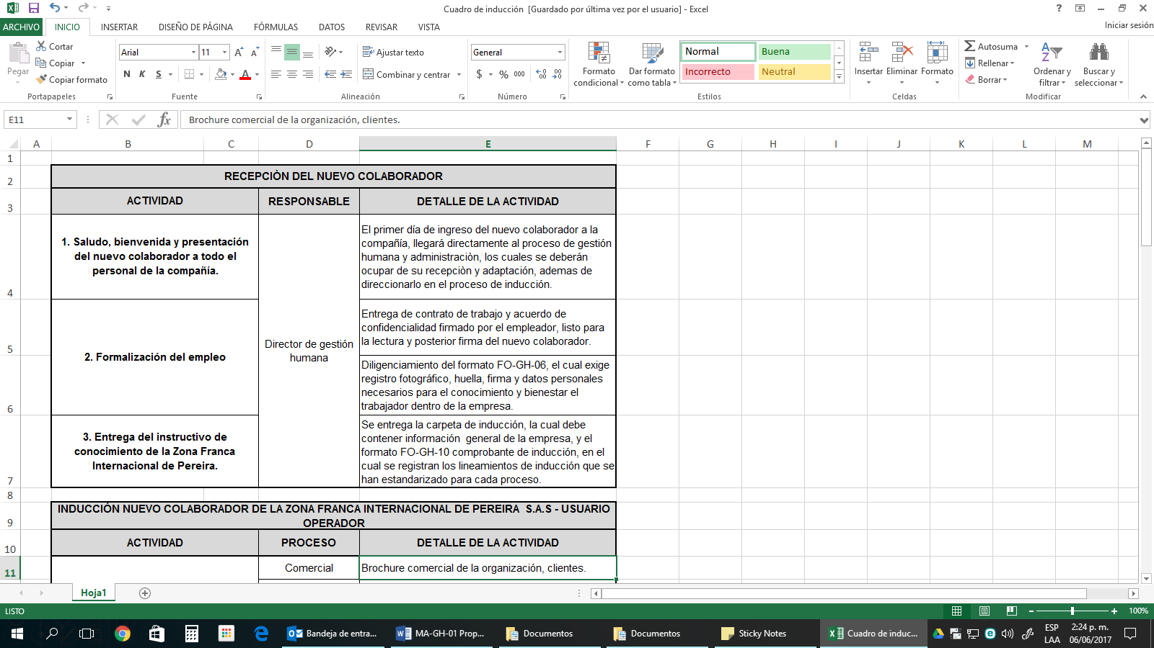

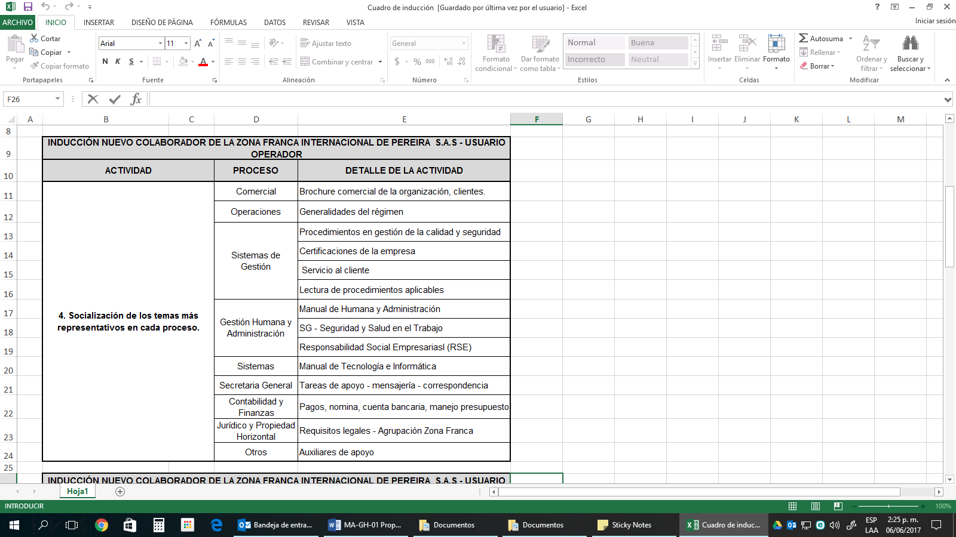

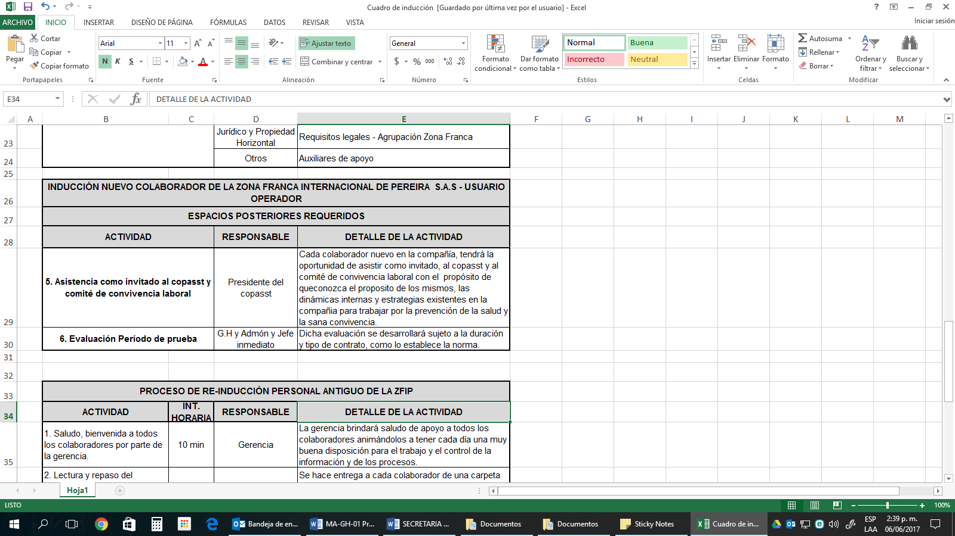

**Nota**: Cada colaborador nuevo en la compañía, tendrá la oportunidad de asistir como invitado, al Copasst y al Comité de Convivencia Laboral con el propósito de que conozca las dinámicas internas y estrategias existentes en la compañía para trabajar por la prevención de la salud y la sana convivencia, será responsabilidad de los respectivos presidentes extenderles la invitación.

* **Reinducción.**

Teniendo en cuenta que la reinducción es un proceso planeado de reorientación al personal vinculado en la compañía, que busca garantizar una adecuada adaptación al trabajo, la Zona Franca Internacional de Pereira S.A.S – Usuario Operador, ha definido realizar dicho proceso de manera anual buscando actualizar a los colaboradores frente a los siguientes casos:

* Cambios normativos;
* modificación de políticas o procedimientos; (aplica como reinducción la socialización de procedimientos y formatos);
* cuando el colaborador cumpla un año de servicio en la empresa, ocupando el mismo cargo.

La reinducción se debe realizar en dos etapas; una general y una específica:

* **La específica**

Estará a cargo del director de cada proceso o en su defecto del jefe inmediato. En esta etapa, se debe reforzar toda la información específica del oficio que desarrolla el colaborador dentro de la organización, profundizando en todo aspecto relevante del cargo. Es importante recordar, que todos los colaboradores deben recibir instrucciones claras, en lo posible sencillas, completa e inteligente sobre lo que la empresa espera de ellos, como lo puede hacer (o como se hace) y la forma en cómo será evaluada; individual y colectivamente.

* **La general**

Estará a cargo del proceso de Gestión Humana y Administración, quien a su vez es responsable por la planeación y ejecución de coordinar el plan de capacitación para todo el personal de la compañía. Esta reinducción es a nivel organizacional, y debe reforzar toda la información general de la compañía. La temática estará basada en lo siguiente:

* Historia de la empresa;
* planeación estratégica;
* reglamento de trabajo;
* servicios al personal (incapacidades, dotaciones, vacaciones);
* programas especiales (Plan de Incentivos, Plan de Capacitación, back up de personal, entrenamiento);
* programa de Adicciones (Matriz cargos críticos, aplicación pruebas alcohol y drogas);
* visita a instalaciones.

Para dar cumplimiento al proceso de **reinducción con los directores** de proceso, la organización ha definido que cada director/coordinador (a) debe participar como mínimo una vez al año en una capacitación externa de actualización en el tema específico de su cargo, la cual se debe realizar en una entidad reconocida.

En caso de que el trabajador sufra un accidente laboral o enfermedad que suspenda su continuidad laboral por más de treinta días (30), la empresa deberá realizar un proceso de reintegro laboral y su correspondiente reinducción como lo determina la norma.

A continuación, se relacionan las actividades a desarrollar frente al proceso de reinducción y las fechas se ajustarán en el plan de capacitación que la empresa construye cada año.

| **PROGRAMA DE RE-INDUCCIÓN ESPECÍFICO COLABORADORES ANTIGUO DE LA ZFIP** | | | | |
| --- | --- | --- | --- | --- |
| **PASO** | **RESPONSABLE** | **ACTIVIDAD** | **DESCRIPCION** | **REGISTROS** |
| **1** | Dirección de Proceso | Elaborar el Cronograma de reinducción para sus colaboradores a cargo | Para cada vigencia se debe elaborar un programa de reinducción dirigido a los colaboradores del proceso, teniendo en cuenta las necesidades puntuales. | Cronograma de reinducción. |
| **2** | Dirección de Gestión Administrativa | Acompañar la ejecución del cronograma diseñado | Participar en la ejecución del cronograma de reinducción y hacer el debido registro en el formato plan de capacitación FO-RH-08. | Plan de capacitación, registro de asistencia |
| **3** | Dirección de Gestión Administrativa | Conciliar con los directores las capacitaciones externas y registrarlas en la matriz. | Consultar oferta y programas de formación y compartirlas con los directores. | Certificado de asistencia y memorias de la capacitación.  Aplica para los directores |
| **4** | Secretaria General | Realizar la encuesta de satisfacción a los colaboradores evaluados. | Calificar las evaluaciones para determinar que se debe mejorar y comunicar a quienes participaron | Registro de satisfacción tabulado y comunicación del resultado. |
| **5** | Gerencia | Conocer la satisfacción de los resultados obtenidos y tomar decisiones frente al tema. | Previa ejecución de los pasos anteriormente registrados. | Resultados de satisfacción  Cronograma de reinducción |

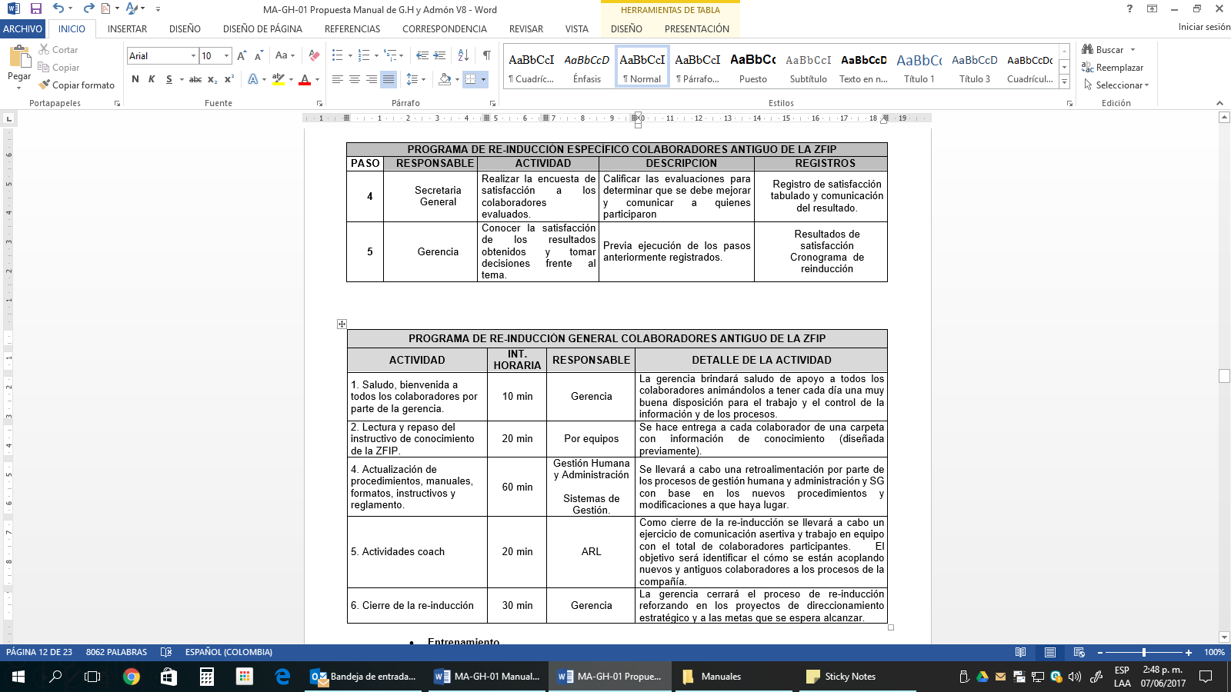

* **Entrenamiento.**

Al interior de la Zona Franca Internacional de Pereira S.A.S – Usuario Operador se debe garantizar que el entrenamiento sea un método ordenado y práctico para orientar a los colaboradores sobre cómo hacer su trabajo correctamente, y con eficiencia desde la primera vez que ingresen a la organización. El propósito es brindarles toda la información necesaria para que puedan desarrollar habilidades y destrezas que les permita desempeñar sus funciones con estándares de calidad, productividad, control de costos y seguridad, llenando el vacío entre estar capacitado para hacer bien el trabajo y lo que puede llegar a ser capaz de hacer un buen colaborador para la compañía cuando está bien entrenado, asegurando, que en un corto plazo pueda alcanzar un nivel aceptable en su desempeño.

El entrenamiento es responsabilidad de los directores de proceso, y se debe realizar al momento en el cual el nuevo colaborador inicia su proceso de empalme en el cargo, por lo tanto la estrategia que se deben desarrollar para implementarlo será:

* **Transmitir información**: deberán entregar de manera oportuna la información a los nuevos colaboradores de su proceso (manuales, procedimientos, formatos, entre otros).
* **Desarrollo de Aptitudes**: el proceso de entrenamiento deberá estar encaminado a que los nuevos colaboradores desarrollen habilidades, destrezas y conocimientos relacionados con el desempeño del cargo.
* **Modificar actitudes**: Cuando un director de proceso identifique actitudes negativas en los colaboradores, deberá solicitar el acompañamiento del Proceso de Gestión Humana y Administración para iniciar un proceso que conlleve al cambio de actitudes favorables articuladas con los valores corporativos.
* **Desarrollo de conceptos**: es necesario que el entrenamiento se enfoque en el propósito de elevar el conocimiento, ideas y pensamiento de los nuevos colaboradores.

Con un buen manejo del entrenamiento la empresa se podrá ver beneficiada en un largo o mediano plazo de la siguiente manera:

**A nivel de Gestión Humana y Administración:**

Reducción en la rotación de colaboradores en la empresa.

Disminución del ausentismo.

Aumento de las habilidades de los colaboradores.

Elevación del conocimiento de los colaboradores.

Cambio positivo de actitudes y de comportamientos de los colaboradores.

**A nivel de tareas y operaciones:**

Aumento de la productividad en cada proceso.

Mejora en la calidad de los servicios.

Mejora de la atención al cliente.

Reducción del índice de accidentalidad.

El entrenamiento también se debe realizar a los nuevos colaboradores y a los que ya están vinculados a la empresa pero que son ascendidos o transferidos de cargo. Dicho proceso será responsabilidad de la persona que entrega el cargo o en su defecto de la persona back up asignada para el cargo vacante.

**4.5 BACK UP DE PERSONAL**

La segunda parte del entrenamiento está relacionado con el back up de personal, el cual tiene como propósito crear un soporte por cargo, para que los colaboradores de la empresa tengan un respaldo en otro colaborador evitando la pérdida de continuidad en los procesos y una posible pérdida de información en caso de:

* Periodo de vacaciones.
* Licencias e incapacidades.
* La desvinculación imprevista de un colaborador.

El procedimiento de back up, funcionará de la siguiente manera:

* El Proceso de Gestión Humana y Administración tendrá el encargo de notificar a cada colaborador sobre la responsabilidad de ser back up, y el cargo al cual debe dar respaldo.
* El director de cada proceso debe asegurarse que cada colaborador reciba entrenamiento de las funciones del cargo back up y deberán pasar el registro que evidencie la capacitación, al proceso Gestión Humana y Administración.
* Cada director debe coordinar con sus colaboradores la metodología a utilizar para el proceso de entrenamiento. (personalizada en el puesto de trabajo, lectura de manuales y procedimientos).

Basados en lo anterior, se presenta la relación de los cargos con su correspondiente back up:



**4.5.1 ASCENSO, TRANSFERENCIA, PROMOCIÓN Y REMOCIÓN DE UN CARGO.**

El movimiento interno de un colaborador dentro de la Zona Franca Internacional de Pereira S.A.S – Usuario Operador ya sea por ascenso, transferencia, promoción o despido, es una decisión que estará bajo la discrecionalidad de la Junta Directiva y/o de la Gerencia según sea el cargo. Para todos los casos la responsabilidad de administrar el procedimiento para movimiento de colaboradores, será competencia del Proceso de Gestión Humana y Administración.

* **Ascensos**

La Zona Franca Internacional de Pereira extiende a sus colaboradores la posibilidad de ascender en la escala organizacional de la compañía con la finalidad de dar reconocimiento a su buen desempeño; un colaborador podrá postularse a los ascensos bajo los siguientes parámetros:

Si la gerencia y/o junta directiva tienen identificado un colaborador que cumpla con los requisitos del cargo vacante, otorgarán el ascenso de manera directa al colaborador. De no ser así, se procederá basado en el siguiente procedimiento:

* Como se establece en el presente manual, en caso de requerirse una nueva contratación cada director de proceso tiene la responsabilidad de presentar la solicitud ante el proceso de Gestión Humana y Administración, diligenciando el formato requerimiento de personal FO-GH-17.
* Los primeros días de la convocatoria se abrirá la oferta para todos los empleados de la compañía.
* El colaborador que este esté interesado en postular su hoja de vida para el cargo vacante, debe comunicarse con el proceso de Gestión Humana y Administración quien tiene la responsabilidad de darle a conocer los requisitos para ser tenido en cuenta; posteriormente la Dirección de Gestión Humana y Administración de la mano con la Gerencia, hará un análisis de las hojas de vida de los postulados de acuerdo con las expectativas o necesidades de la compañía.
* De considerarse que los colaboradores postulados reúnen la mayor cantidad de los requisitos solicitados, será incluido en el proceso de selección, con las mismas pruebas y entrevistas que los candidatos externos. Esto conlleva a pruebas de habilidades, técnicas y de personalidad de acuerdo con el cargo que se esté evaluando, entrevista con el director(a) de Gestión Humana Administración, Director del Proceso donde existe el cargo vacante y Gerente, de ser necesario.
* De ser seleccionado el colaborador de la compañía, se revisará el salario, las condiciones del contrato y se le dará a conocer los objetivos que debe cumplir en el nuevo cargo al cual ha sido ascendido para que inicie el debido proceso de entrenamiento.
* Si el colaborador de la compañía no es seleccionado, se le asesorará sobre las medidas que debe tomar para alcanzar objetivos de desarrollo y oportunidades de crecimiento en la empresa y que pueda postularse a vacantes futuras.

Será el Proceso de Gestión Humana y Administración el responsable de fomentar la cultura del ascenso en la empresa, ya que es posible que los colaboradores que no son objeto de esta posibilidad sientan resentimientos que pueden afectar su estado de ánimo y productividad. De igual manera para evitar problemas de discriminación, ya sea por temas raciales, sexo o edad.

* **Transferencia**

La Zona Franca Internacional de Pereira Usuario operador ha visualizado las transferencias entre los procesos de la compañía, con varios propósitos.

* Para que los colaboradores adquieran más experiencia laboral y puedan apoyar las diferentes tareas que se deben adelantar en los otros procesos, como parte de su desarrollo, y para que puedan aspirar a ocupar las posibles vacantes cuando se presenten.
* Para mantener abiertos los grados de ascensos con posibles cargos que permanezcan vacantes hasta que se defina la necesidad de cubrirla.
* Para mantener a los colaboradores interesados en su trabajo. El hecho de transferir a un colaborador a otro cargo temporalmente, no implicará que reciba una promoción o sufra una remoción.
* **Promoción**

La promoción de los colaboradores en la Zona Franca Internacional de pereira S.A.S – Usuario Operador, aplicará únicamente de manera interna para cada proceso, con el propósito de buscar una mayor motivación del colaborador y por ende un mayor desempeño en el desarrollo de sus funciones. Podrá darse el caso de colaboradores muy productivos, pero que no podrán ser promovidos debido a la necesidad puntual de su formación o experticia en el cargo, esto no significa que no puedan aspirar a un ascenso o transferencia.

* **Remoción**

Partiendo del concepto que remover es quitar o sacar algo de en lugar, independiente de que sea reemplazado o no por otro. Para la Zona Franca Internacional de Pereira S.A.S – Usuario Operador, la remoción de un colaborador puede darse de manera temporal mientras un proceso requiera apoyo para realizar una tarea puntual, así mismo la remoción estará sujeta a la matriz de los cargos críticos y será la principal causa para justificar la remoción, que se compruebe problemas de adicciones en un colaborador que desempeñe un cargo calificado como crítico alto en la matriz.

**4.6 BIENESTAR Y FORMACIÓN.**

Una vez vinculado el empleado:

El proceso de Gestión Humana y Administración es el encargado de programar las actividades de “Bienestar Laboral” consignado en el formato cronograma de actividades, FO-GH-18, con el objeto de socializarlas con los colaboradores oportunamente y que se puedan programar para participar en ellas. Entre las actividades más relevantes se encuentran: celebraciones de fechas especiales, cumpleaños, actividad recreativa y de formación, semana de la salud, celebraciones de navidad, entre otras.

* De igual manera, se dará debe documentar el “Plan Anual de Formación”, dejando registro en el formato FO-GH-08, planeado de manera anual por cada director de proceso de acuerdo a las necesidades de capacitación de su personal a cargo, las cuales son de obligatorio cumplimiento.
* La evidencia de asistencia a las capacitaciones debe registrarse en el “Formato de Asistencia Interno” FO-GH-03 y adjunto soporte del tema tratado en lo posible, en el caso que no aplique se debe describir la actividad o soportar con evidencia (plegable, material de apoyo, acta, etc.) que sustente los temas tratados durante la capacitación. El responsable será el líder del proceso que la haya programado, así mismo debe entregar las evidencias al proceso de Gestión Humana y Administración. De igual manera, se debe solicitar al 100% de los asistentes que diligencien el formato de “Satisfacción a Capacitaciones” FO-GH-20 (en los casos de capacitación, reinducción, entrenamiento y reuniones externas), la información recolectada en el formato debe tabularse, y se debe retroalimentar la puntuación final al Proceso de Gestión Humana y Administración y al proceso encargado de la capacitación. (las capacitaciones y/o reuniones realizadas con el personal externo deberán ir sustentadas en el “Formato de Asistencia Externa” FO-GH-04).
* En el proceso de inducción por parte de Gestión Humana y Administración se debe explicar claramente al colaborador el procedimiento para solicitar permisos. Dicho procedimiento tiene como propósito controlar las diferentes solicitudes, personales (reuniones escolares, diligencia en bancos, calamidades, entre otras) y permisos médicos (medicina general, odontología, medicina especializada y exámenes de laboratorio) la solicitud de permiso debe quedar documentada en el formato FO-GH-19” Solicitud de Permisos”, previo a la entrega de la solicitud al proceso de Gestión Humana y Administración, el permiso debe contar con el visto bueno del jefe inmediato y posteriormente con la del dirección de Gestión Administrativa para cumplir con el debido proceso. Adicionalmente el proceso de Gestión Humana y Administración debe administrar el formato “Consecutivo de Permisos” FO-GH-25, para el debido seguimiento con los indicadores.
* En caso de que el colaborador requiera ausentarse de la empresa para realizar actividades institucionales en espacios externos, debe diligenciar el formato FO-GH-22 previo a su retiro, con el fin de soportar el cumplimiento de actividades laborales en caso de llegar a sufrir un accidente laboral.
* El Proceso de Gestión Humana y Administración debe vigilar que los empleados cumplan con las políticas de uso y devolución de uniformes institucionales en caso de renovación de la dotación o al retiro del colaborador de la empresa, además de la debida destrucción de las prendas, y consignar la información en el formato de acta FO-GH-15, al igual que dejar el correspondiente registro fotográfico.
* El Proceso de Gestión Humana y Administración, debe tener registro y hacer el debido seguimiento a los requerimiento y aprobación de vacaciones de todo el personal en el formato FO-GH-26 “Registro de Vacaciones”, en cumplimiento de la legislación laboral vigente

Consecuentemente, el Proceso de Gestión Humana y Administración debe realizar con una periodicidad anual la actualización de datos personales de cada colaborador y verificación de los antecedentes, además de solicitar el debido soporte sobre el inicio o culminación de estudios y/o capacitaciones realizadas durante el año anterior, todo deberá ser anexado a la hoja de vida.

* **Plan de incentivos**.

La Zona Franca Internacional de Pereira S.A.S - Usuario Operador estableció el plan de incentivos para lograr que todos los colaboradores de la empresa conozcan e interioricen los procedimientos del sistema de gestión, especialmente BASC e ISO 28000, de igual manera para motivar a los empleados a superar las expectativas frente al trabajo promoviendo la excelencia, potencializando el liderazgo y fomentando el sentido de pertenencia con la empresa.

**Periodos de evaluación del plan de incentivos.** Se deberá evaluar a cada colaborador una vez al año, y es el Proceso de Gestión Humana y Administración quien define la aplicación de la estrategia que considere más conveniente. Tendrán más puntuación los colaboradores que realicen informes sobre actividades relacionadas con aspectos sospechosos o procedimientos vulnerables, con el propósito de crear un ambiente disuasivo y de mejoramiento continuo de los estándares de la seguridad.

* Por último, será el Proceso de Gestión Humana y Administración el responsable de gestionar la evaluación de desempeño a la totalidad de los colaboradores, esperando ser éste un insumo para el mejoramiento continuo de cada colaborador y del ambiente laboral.

**7 PROCESO DE DESVINCULACIÓN**

El proceso de desvinculación de los colaboradores de la Zona Franca Internacional de Pereira S.A.S Usuario Operador, ya sea de manera voluntaria o por terminación del contrato, debe cumplir con el siguiente procedimiento y dejarse evidenciado en el formato FO-GH-05 “Certificado de Paz y Salvo”, para proceder el pago de liquidaciones y demás pagos a que se dieran lugar por parte de la empresa.

El formato contiene:

* **Visto bueno del colaborador responsable de administrar las contraseñas**; la cual debe coordinar con el Proceso de Tecnología e Informática para anular y/o modificar las claves de acceso a los sistemas APPOLO, DIAN, e-mail corporativo y las demás que apliquen, además los accesos a equipo de cómputo, alarmas y otras cuentas relacionadas con la empresa en los casos que lo requiera.

* **Visto bueno del Proceso de Tecnología e Informática;** este proceso debe recibir todos los equipos tecnológicos, periféricos y demás elementos de ayuda ergonómica que le hubieran sido entregados al colaborador para acondicionar el puesto de trabajo, y asegurarse de que se encuentren en buen estado.
* **Visto bueno del Proceso Gestión Humana y Administración**; quienes deberán recibir los uniformes, carné, líneas corporativas y sellos autorizados entregados por la Zona Franca Internacional de Pereira S.A.S. Usuario Operador, adicionalmente deberá expedir un informe a la portería, para la restricción de acceso del personal desvinculado a las instalaciones físicas, esto con el fin de cumplir a cabalidad con un proceso seguro de desvinculación.
* **Visto bueno del responsable Seguridad y Salud en el Trabajo;** quien deberá recibir los EPP y la dotación ya sea del copasst o de la brigada de emergencias.
* **Visto bueno de otros**; que puede ser el director de proceso o jefe inmediato al que pertenecía el colaborador para garantizar la transversalidad y acompañamiento en el proceso de entrega y será el último en firmar la paz y salvo.

**El Proceso de Gestión Humana y Administración**; debe asegurarse que el colaborador diligencie de manera voluntaria las preguntas que están al respaldo del formato FO-GH-05 certificado de paz y salvo, lo cual servirá como insumo de retroalimentación al proceso.

Así mismo, se debe practicar al colaborador que se desvincule, el exámen médico de egreso, diligenciando el formato FO-GH-23, dicho formato fue diseñado para que los colaboradores que definan no practicárselo puedan firmar, dejando la evidencia que renuncian a este derecho.

Por último, el Proceso de Gestión Humana y Administración reportará la novedad de retiro del colaborador al Proceso de Contabilidad y Finanzas para que procedan con la liquidación correspondiente de las prestaciones económicas a las cuales tenga derecho. A si mismo deberán explicar al colaborador ya desvinculado, que la compañía tiene el periodo de corte con la siguiente quincena, para proceder con el pago de la liquidación, seguidamente, deberán reportar el pago al Proceso de Gestión Humana y Administración, y será este proceso el responsable de contactar al ex - colaborador para la firma de los comprobantes de pago.

* Por último, el Proceso de Gestión Humana y Administración tendrá la responsabilidad de enviar a los auxiliares de ingreso el reporte de retiro del colaborador para los efectos pertinentes con la restricción de ingreso.

**5. ANEXOS**

* FO-GH-01 Evaluación del periodo de prueba.
* FO-GH-02 Visita domiciliaria.
* FO-GH-03 Registro de asistencia interno.
* FO-GH-04 Registro de asistencia externo.
* FO-GH-05 Certificado de paz y salvo.
* FO-GH-06 Registro de actualización de datos.
* FO-GH-07 Consentimiento informado.
* FO-GH-08 Plan anual de formación.
* FO-GH-09 Asignación de llaves.
* FO-GH-10 Comprobante de inducción.
* FO-GH-11 Matriz de cargos críticos.
* FO-GH-12 Distribución de carné.
* FO-GH-13 Referencias laborales.
* FO-GH-14 Lista de chequeo de hojas de vida.
* FO-GH-15 Entrega de uniformes.
* FO-GH-16 Manual de funciones.
* FO-GH-17 Requerimiento de personal.
* FO-GH-18 Cronograma de actividades.
* FO-GH-19 Solicitud de permisos.
* FO-GH-20 Satisfacción de capacitaciones.
* FO-GH-21 Matriz de perfiles de cargos.
* FO-GH-22 Reporte de novedades para salida de personal.
* FO-GH-23 Examen de egreso.
* FO-GH-24 Autorización de examen médico ocupacional.
* FO-GH-25 Consecutivo de permisos.
* FO-GH-26 Registro de vacaciones.

**6. CAMBIOS**

|  |  |  |
| --- | --- | --- |
| **Control de Cambios** | | |
| **Versión** | **Fecha** | **Cambios con respecto a la versión anterior** |
| 3 | 12/02/13 | Adición de punto en requerimiento de contratación con formato relación FO-GH-17.  Adiciones en proceso de selección:   1. Los empleados deben adjuntar con la hoja de vida actualizada, la documentación soporte y certificaciones requeridas. 2. Relación de formato FO-GH-11 Matriz de cargos críticos de la Zona Franca Internacional de Pereira. 3. Adición de formato FO-GH-13 en el cual se relacionan verificación de antecedentes.   Adiciones en proceso de contratación:   1. Agregar Comfamiliar como afiliaciones obligatorias y cambio en la palabra ARP (Aseguradora de riesgos profesionales) a ARL (Aseguradora de riesgos laborales). 2. Adición al formato manual de funciones FO-GH-16. 3. Del mismo modo formato FO-GH-12 registro de entrega de carné. 4. Relación y explicación de procedimiento de inducción consignado en formato FO-GH-10. 5. Inclusión del formato FO-GH-09, en el cual se asignan las llaves, claves u otros a los trabajadores. 6. Para el punto de periodo de prueba se regula que este debe realizarse por el jefe inmediato y la directora de gestión humana.   En el numeral correspondiente a mantenimiento y capacitación:   1. Inclusión del formato FO-GH-08 en el cual se consigna el cronograma de capacitaciones. 2. Adición del formato FO-GH-15 en el que se da tratamiento adecuado al uso, entrega y devolución de uniformes. 3. Del mismo modo se agrega el formato FO-RH-14 referente a lista de chequeo de hojas de vida.   Cuadro de aprobación en adición a columna de revisado por. |

|  |  |  |
| --- | --- | --- |
| **Control de Cambios** | | |
| **Versión** | **Fecha** | **Cambios con respecto a la versión anterior** |
| 4 | 15/04/14 | * Ampliación del objetivo del proceso de GH. * Adición en el numeral 4.1 primer punto de la “Recepción de hojas de vida”, donde se incluyeron otras fuentes de reclutamiento. En el numeral 2, se especifican las características de las hojas de vida que se reciben en las oficinas de la compañía y en el numeral 3, se adicionó el correo electrónico donde se reciben. * En la verificación de referencias, se omitió la información de antecedentes en el mismo formato, el cual cambió, dado que se encuentran en el proceso de “Contratación”. * La “Entrevista Familiar y Visita Domiciliaria” se realizará antes de la contratación, como parte del proceso de selección y no posterior como estaba propuesta. * Se complementa la documentación requerida para la contratación como soporte de la hoja de vida del candidato seleccionado. De igual manera, se especifican las paginas donde el Auxiliar de GH verifica antecedentes judiciales, disciplinarios y otros. * Se aclara que en el proceso de contratación, se invita de manera voluntaria a los nuevos empleados a acogerse a los convenios institucionales que hacen parte del programa de Bienestar, el cual se consigna en el nuevo formato FO-GH-18.   Por último, se adiciona al procedimiento de capacitaciones, en el formato de “Satisfacción de Capacitaciones” FO-GH-20. |

|  |  |  |
| --- | --- | --- |
| **Control de Cambios** | | |
| **Versión** | **Fecha** | **Cambios con respecto a la versión anterior** |
| 5 | 24/04/14 | * Se cambió el nombre del proceso a Gestión Humana, por lo tanto se realizan los cambios pertinentes. * El formato antes llamado cronograma de capacitación, cambia a plan anual de formación. * Se adiciona el formato matriz de perfiles FO-GH-21 * Sustentar los temas tratados en caso que no exista evidencia de memorias en las capacitaciones. * Se aclara que las visitas domiciliarias de los trabajadores que residen en ciudades lejanas se realizará durante el periodo de prueba. |
| 6 | 02/07/14 | * Se amplía en el Numeral 4.1 proceso de selección, ítem de pre-selección que se enseñará a los Directivos los pasos a seguir antes de una contratación. * Se cambia el punto de verificación de antecedentes judiciales que estaba en el proceso de contratación y pasa al punto de la pre-selección. * Se adiciona en el proceso de desvinculación la valoración médica ocupacional de ingreso. * Por último, adiciona el anexo FO-GH-23 correspondiente al formato para la remisión de examen médico ocupacional de egreso. |

|  |  |  |
| --- | --- | --- |
| **Control de Cambios** | | |
| **Versión** | **Fecha** | **Cambios con respecto a la versión anterior** |
| 7 | 09/02/15 | * Fue cambiado el responsable del proceso que antes pertenecía a la dirección de gestión humana por el proceso de gestión humana. * Son adicionadas de nuevo la realización de pruebas psicotécnicas. * Se realizaran a la gerencia y presidencia visita domiciliaria según decisión optativa de la junta directiva. * Se adiciono el formato FO-GH-24 autorización de examen médico ocupacional. * El contrato laboral requiere visto bueno del proceso jurídico. * Fue incorporado a la empresa un nuevo procedimiento para requerir permisos personales y médicos mediante los formatos FO-GH-19 Solicitud de permisos y FO-GH-25 Consecutivo de permisos. * Para el control de los permisos institucionales se creó formato FO-GH-22. * Finalmente se creó el formato FO-GH-26 para requerir y controlar vacaciones del personal. * Por último se anexa el requerimiento de evaluación de desempeño para todos los empleados anualmente. |
| 8 | 01/09/16 | * El alcance del manual se hizo extensivo a los empleados de la Agrupación Zona Franca Internacional de Pereira – Propiedad Horizontal. * Se ajustaron los pasos a seguir con el procedimiento de contratación. * Se estandarizo un procedimiento de selección urgente que aplicara a casos especiales que la empresa requiera. * Se establecieron los requisitos previos para una contratación. * Se ajustaron los requisitos para seguimiento. * Se modificó el procedimiento de inducción, reinducción y entrenamiento con su correspondiente programa. * Se documentó el procedimiento de back up para personal con la relación de cargos. * Se definió el nuevo procedimiento de ascensos, transferencias, promociones y remociones de los cargos. * Se completó información en el programa de bienestar laboral. * Se documentó la manera como debe funcionar el plan de incentivos para los colaboradores de la empresa. * En el procedimiento de desvinculación se replanteo todo lo concerniente al paz y salvo. |
| 9 | 07/06/17 | * Se modificaron algunos lineamientos que se tenían definidos para el proceso de Selección, en el componente de los requisitos Preselección Candidatos. * Se modificaron algunos plazos en el proceso de selección urgente. * Se adicionaron criterios para la vinculación de practicantes instituciones educativas. * Se agregó una nota aclaratoria en el proceso de inducción. * Se eliminó la columna de intensidad horaria en el cuadro de inducción. * Se eliminó el paso de evaluación en un cuestionario diseñado para tal fin con el proceso de reinducción. * Se eliminaron los tiempos en el proceso de back up. * Se eliminaron algunos requisitos del proceso de bienestar y formación. |

|  |  |  |
| --- | --- | --- |
| ELABORADO POR: | REVISADO POR: | APROBADO POR: |
| Nombre: Maria Danelly Mejia | Nombre: Stephanie Montoya | Nombre: Maria Danelly Mejia |
| Fecha: 06 de Junio de 2017 | Fecha: 07 de Junio de 2017 | Fecha: 07 de Junio de 2017 |
| Firma: | Firma: | Firma: |